프로젝트 설명서
2016112564 정용희 , 2016112578 서은교

- 데이터 설명: 2018년 01월 01일 ~ 2018년 12월 30일 까지의 box office 집계 데이터

- 데이터 column 명:
[해당일의 영화 순위 // 영화명 // 개봉일자 // 매출액
매출액 점유율 // 매출액 증감 // 누적 매출액 // 관객수
관객수 증감 // 관객수 증감율 // 누적 관객수 // 스크린수
상영횟수 // 대표국적 // 국적 // 제작사 // 배급사 // 등급 // 장르
감독 // 배우]

- EDA 목표:
축적된 box office 데이터를 기반하여 새로 영화를 출시할 경우 어떤 방법으로 영화를 출시하면 가장 높은 매출을 달성할 수 있을 지에 대한 insight를 도출하는 것을 목표로 하였다.

- EDA / 시각화를 통해 얻은 통찰:
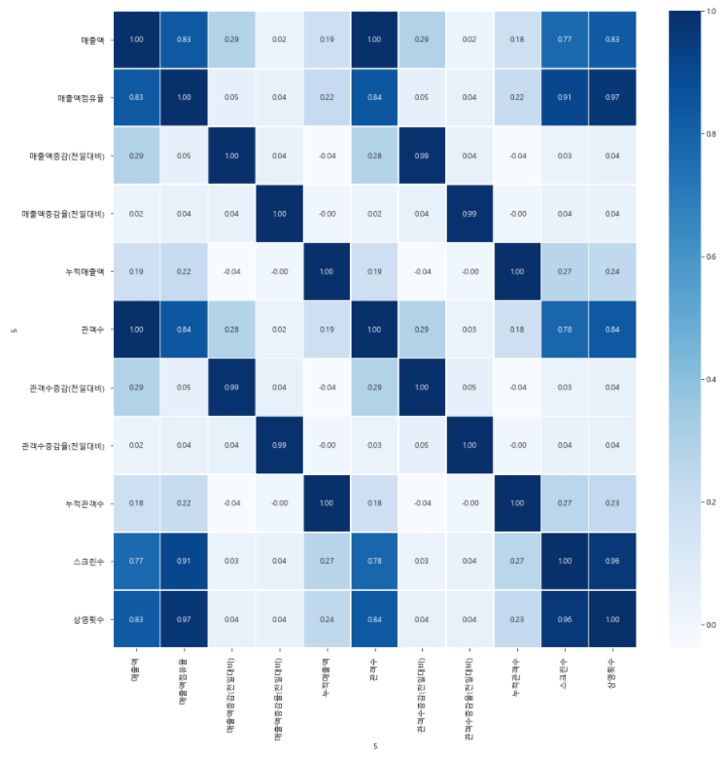
각 변수들 간의 상관계수를 분석한 결과
스크린 수 : 매출액
상영 횟수 : 매출액
관객 수 : 매출액
등이 강한 양의 상관관계를 가짐을 알 수 있다.

<배급사별 box office 집계>

투자대비 수익에 대해 시각화 하기 위해 CPS 라는 변수를 만들었다.
CPS(customer per screen) : 스크린당 관객수에 대한 결과값

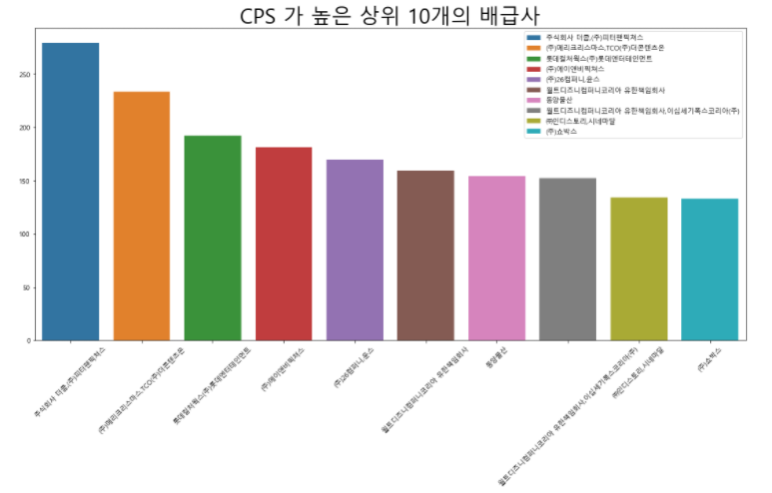
CPS가 높은 배급사들은 어떤 장르의 영화를 출시하는 경향이 있는지 파악하기 위해 시각화해 보았다.
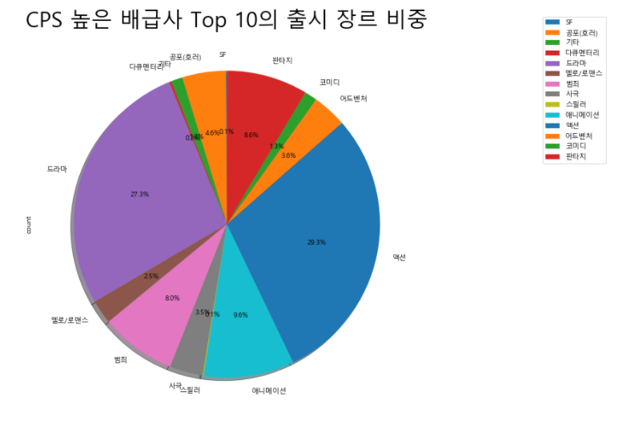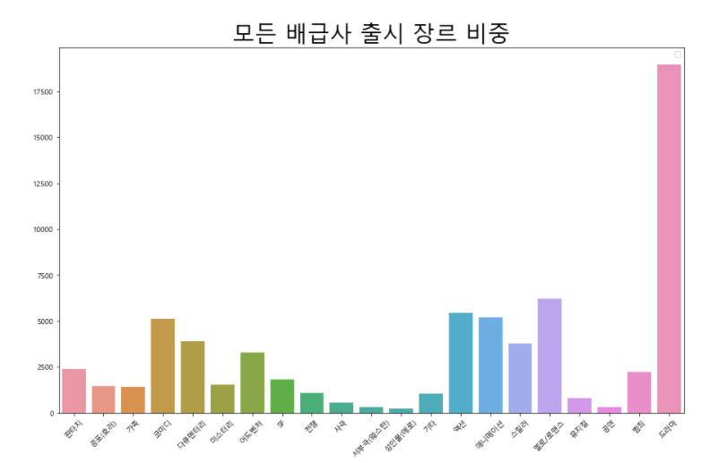
- 위의 결과로 CPS가 높은 배급사가 비교적 <액션>장르의 영화를 많이 배급한다는 사실을 알 수 있다.

<월별 box office 집계>

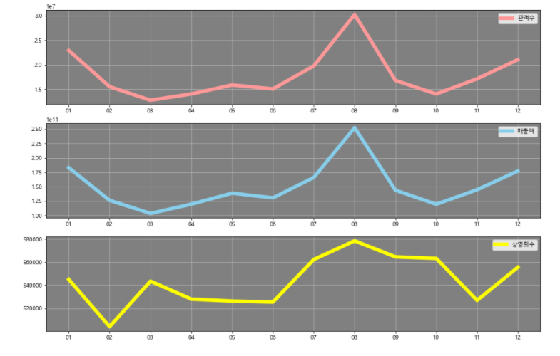
다음의 그래프는 월별 관객수, 매출액, 상영횟수에 대한 그래프이다.
다음의 결과를 통해 2018년도에는
8월에 가장 많은 매출을 달성했고
대체로 상영횟수가 많은 달이 많은 관객을 유치했지만,
3월과10월은 예외적으로 많은 상영횟수에 비해 관객을 유치하지 못했다.

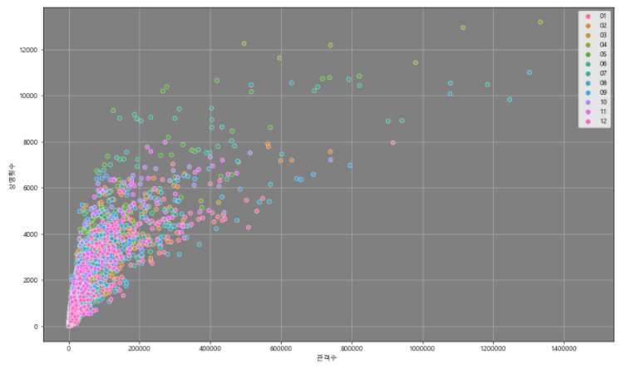
다음의 그래프는 관객수에 대한 상영횟수를 월별로 구분한 그래프이다.
다음의 결과를 통해 2018년도에는
여름에 상영한 영화가 많은 관객수를 가진다는 사실과,
상영횟수가 5000회를 넘어가면 그 이전보다 관객수의 증가가 완만해짐을 알 수 있다.

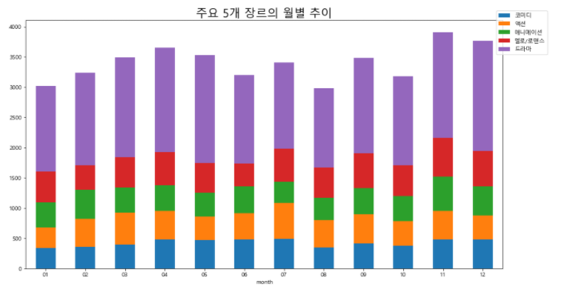
위의 결과로 [드라마], [멜로/로멘스] 장르의 영화가 가장 많이 출시된다는 사실을 확인할 수 있다.

<시청 등급별 box office 집계>

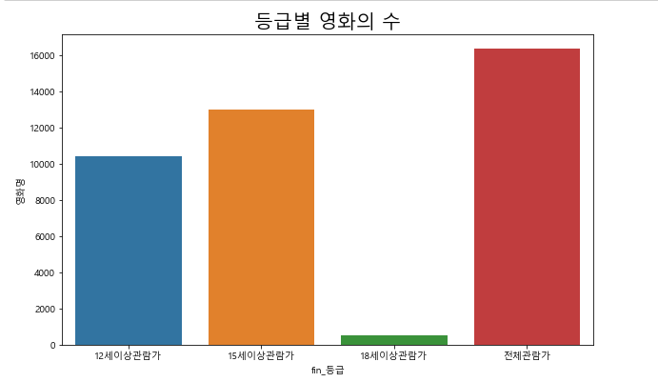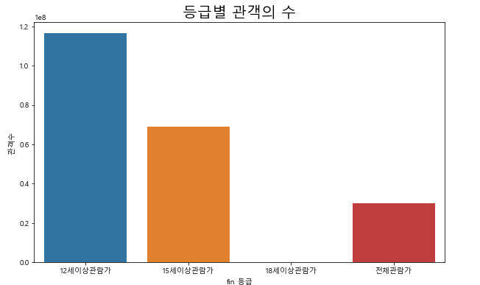
(전체이용가 영화의 관객수 단위가 작아 그래프에 표기가 안됨)

각 열은 차례대로 12세이상, 15세이상, 18세이상, 전체 관람가 순이고
위의 결과로 유추할 수 있는 사실으로
12세이상관람가 영화가 영화 수에 비하여 많은 관객을 유치하는 사실을 알 수 있고,
전체관람가 영화는 영화 수에 비해 적은 관객을 유치하였다는 사실을 확인할 수 있다.

- 결론
2018년에 출시한 영화는
[여름] , [액션장르], [12세 이상 관람가] 영화인 경우에 많은 관객을 유치했다는 사실을 도출할 수 있다.

- 한계점
- 데이터가 2018년도의 boxoffice 데이터 밖에 없기 때문에, 분석으로 도출한 결과가 일반적으로 통용될 것이라고 확신할 수 없다.
- [액션장르]의 영화가 관객을 많이 유치했다는 결론의 기준인 CPS가 통용되고 있는 비교 지표가 아닌 임의로 생성한 지표임으로 분석의 결과의 정확성에 대한 오류가 있을 수 있다.
- 데이터가 중복되는 의미를 가지는 feature가 많아서 (ex. 매출액, 매출액 증감율, 매출액 점유율) 데이터 자체가 시사하는 정보가 많지 않아, 분석의 방향이 단조로운 경향이 있다.

- 개선방안:
- 2018년 이외의 타 년도의 데이터를 확보하여 분석을 진행할 경우, 보다 의미 있는 insight를 얻을 수 있다.
- 위의 box office 데이터 이외에 관객의 성별, 나이, 지역과 같은 관객의 영화 관람정보를 추가적으로 수집하여 분석을 진행할 경우, 보다 정확한 분석을 진행할 수 있다.

- 추후 데이터 분석 방향:
위의 결과에서 얻은 insight를 바탕으로, 각 feature의 정보를 통한 분석 모델을 형성해, 각 영화의 매출액을 예측할 수 있다.

